7.1. Prilozi pripremi - Geometrijska tijela

Prilog 1: Rad u paru ili grupni - kategorizacija slika
Pažljivo promotrite slike pa ih kategorizirajte prema vlastitom nahođenju.

Napomena: Učitelj treba izrezati kartice i podijeliti ih svakom paru ili grupi.
Prilog 2: Istraživanje - Što je zajedničko prizmama i piramidama, a u čemu se razlikuju?
Pažljivo promotrite slike pa odgovorite na pitanja.
PRIZME
trostrana | četverostrane | šesterostrana | osmerostrana
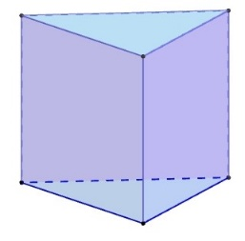 | 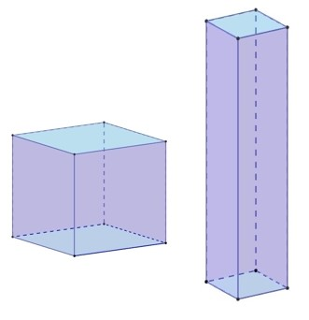 | 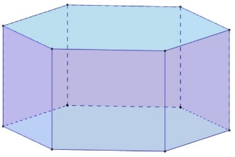 | 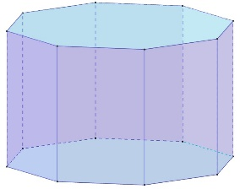
Što je zajedničko svim prizmama?
PIRAMIDE
trostrana | četverostrana | šesterostrana | osmerostrana
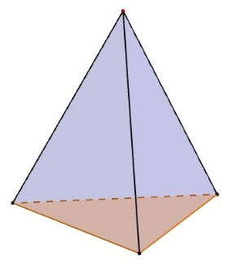 | 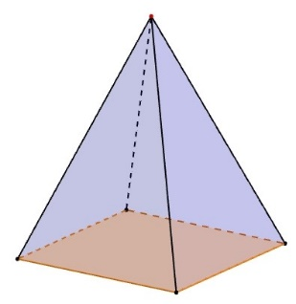 | 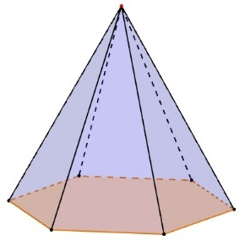 | 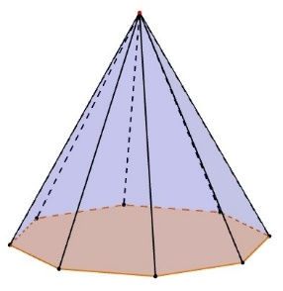
Što je zajedničko svim piramidama?
Prilog 3: Domaća zadaća – Geometrijska tijela u mojoj okolini
UGLATA TIJELA
PRIZMA |  | PIRAMIDA
OBLA TIJELA
VALJAK | STOŽAC |  | KUGLA
Prilog 4: Istraživanje - Što je mreža prizme?
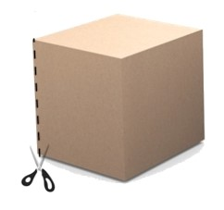
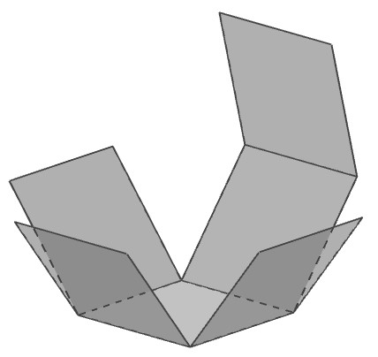
- Kartonsku kutiju u obliku prizme izrežite po bridovima tako da karton možete izravnati u ravninu. Pritom ne moraju svi bridovi biti izrezani.

- Izmjerite potrebne veličine, duljine bridova i nacrtajte dobiveni geometrijski lik na milimetarskom papiru.
- Izrežite škarama lik i složite ga u prizmu.

Prilog 5: Istraživanje - Od kojih se likova sastoji mreža pravilne uspravne piramide?
- Nacrtajte kvadrat sa stranicom duljine 4 cm.
- Nad svakom stranicom kvadrata nacrtajte po jedan jednakokračan trokut kojem je stranica kvadrata osnovica, a krakovi su duljine 5 cm.
- Lik koji ste dobili nazivamo mreža piramide. Izrežite ga!
- Presavijte trokute po osnovici i spojite zajedno sve vrhove trokuta koji su nasuprot osnovici.

Prilog 6: Istraživanje: Kako izračunati volumen piramide?
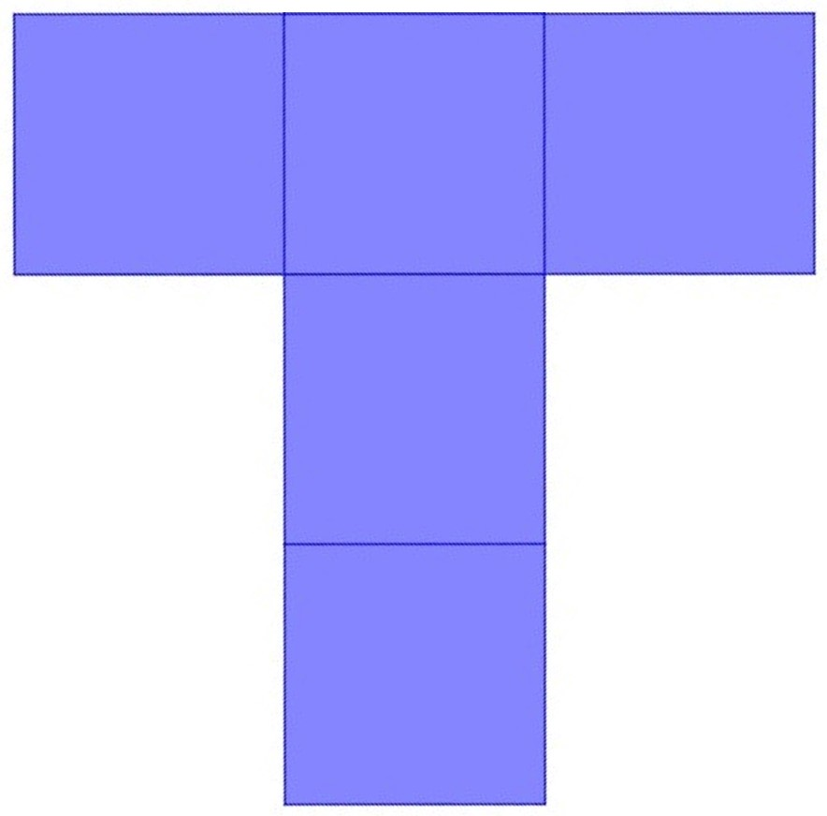
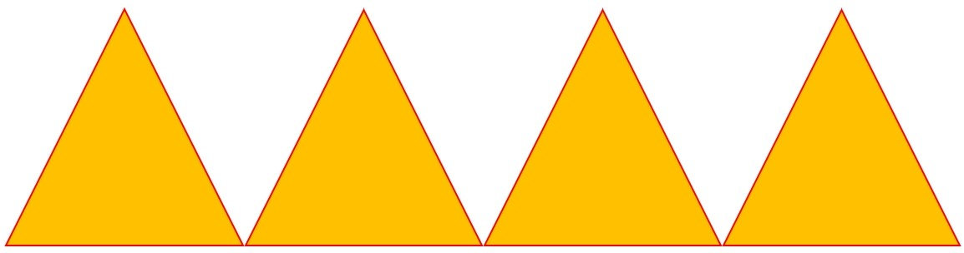
- Dane mreže izrežite, presavijte i zalijepite ljepljivom vrpcom tako da dobijete otvorenu kocku i piramidu. Oba tijela imaju jednaku bazu i jednaku visinu.

- Ispunite model piramide nekim sitnim materijalom (npr. pjesak).

- Presipajte sadržaj iz modela piramide u model prizme. Ponovite postupak onoliko puta koliko je potrebno da bi se model prizme napunio.

- Koliko je puta volumen modela prizme veći od volumena modela piramide?

